Proposta elenco WebApi (elenco metodi non completo, solo scopo esemplificativo)
Api (Basic Authentication per DEV)
AccountController
Login
Logout

UserController
CreateUser
GetUser
UpdateUser
DeleteUser
UpdateVVFUser
GetVVFUser

OfficeController (chiamati settori nell'attuale pannello)
Create
Get
Update
Delete

RequestController
Create
Get
Update
Delete

AppointmentController
Create
Get
Update
Delete

Per ogni Controller è necessaria una corrispettiva classe all'interno di un progetto TDD (xUnit), in cui vengono testate le funzionalità delle singole action (Arrange-Act-Assert)

Nuovo metodo Web Api di aggiornamento utente vvf
ATTUALE MASCHERA

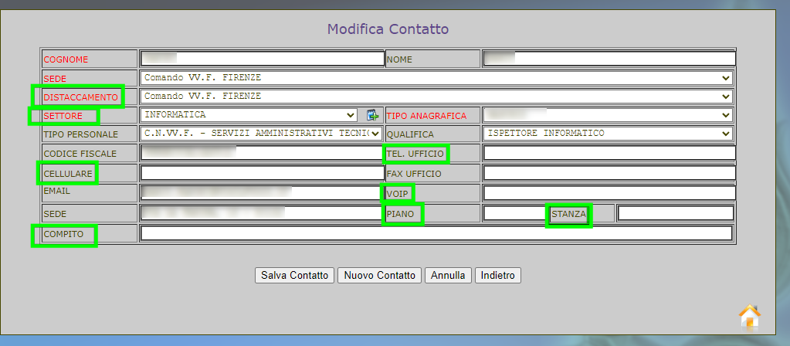

UpdateVVFUser
“UpdateDataModel” :
"Account":
"CodiceIdentificativo"
"Profilo" (necessariamente SuperUser)
"VVFUser":
//Campi immutabili (perché memorizzati e di competenza di Utente Comune)
Cognome / Nome / Sede / Tipo Anagrafica (F oppure M) / Tipo personale / Qualifica / Codice fiscale
Email / Sede (che sarebbe il civico della sede reale)

//Campi da memorizzare nella base dati rubrica\agenda avendo un riferimento verso Utente Comune del VVFUser (evidenziati in verde nell’ img sopra)
"Cellulare": (stringa anche vuota - Min len. 5 - Max len. 50 - Validazione correttezza formale nr. Telefono) [*]
"Voip": (stringa anche vuota - Min len. 2 - Max len. 50 - Validazione correttezza formale nr. Telefono) [*]
"Telefono": (stringa anche vuota - Min len. 5 - Max len. 50 - Validazione correttezza formale nr. Telefono) [*]
"Piano": (stringa anche vuota - Max len. 50) [*]
"Stanza": (stringa anche vuota - Max len. 50) [*]
"Compito": (stringa anche vuota - Max len. 200) [*]
“Distaccamento”: esempio Comando VV.F. FIRENZE oppure Distaccamento di Barberino //L’associazione col Distaccamento potrà essere cambiata?
"Ufficio": "Identificativo ufficio" (nel vecchio software è chiamato settore) //Associazione con Ufficio potrà essere cambiata?
//Per Distaccamento e Ufficio non ci sono elementi per poter comprendere come tali dati vengono gestiti e come si vorrà gestirli nella nuova rubrica\agenda

//Distaccamento e Ufficio sono informazioni presenti su Utente Comune? Se sì, potrebbe avere senso rimuoverli da lì?
Altrimenti questi campi non sono da tenere memorizzati nella base dati di rubrica\agenda, ma solo su Utente Comune Inoltre, la loro gestione è corretto che venga demandata a rubrica\agenda? Oppure dovrebbe essere permessa la sola lettura?
In tal caso sarebbe solo Utente Comune che assocerebbe VVFUser-Distaccamento e VVFUser-Ufficio senza dare modo di poter modificare tale associazione a nessun altro software, compreso rubrica\agenda (in questo caso avremmo una gestione centralizzata\unificata per tutte le sedi)

[*] Usare Custom validation data annotation

Nuovo metodo Web Api di creazione richiesta incontro con tecnico vvf
Create
“NewRequest”:
“Account”:
“CodiceIdentificativo”
“Profilo” (VVFUser)”
“User”:{Nome, Cognome, E-mail, Telefono}
“Data&Ora”: Giorno per cui si richiede l’incontro (deve essere un giorno non antecedente la data odierna)
“VVFUser”: VVFUser con profilo tecnico per cui si richiede l’incontro

Nuovo metodo Web Api di aggiornamento dati richiesta incontro con tecnico vvf
Update
“UpdateRequest”:
“Account”:
“CodiceIdentificativo”
“Profilo” (VVFUser)
“RequestID”
“User”:{Nome, Cognome, E-mail, Telefono}
“Data&Ora”: Giorno per cui si richiede l’incontro (deve essere un giorno non antecedente la data odierna)
“VVFUser”: VVFUser con profilo tecnico per cui si richiede l’incontro

Nuovo metodo Web Api di aggiornamento stato richiesta incontro con tecnico vvf
ChangeStatus
“ChangeStatusRequest”
“Account”:
“CodiceIdentificativo”
“Profilo” (VVFUser)
“RequestID”
“NewStatus”

Nuovo metodo Web Api di cancellazione richiesta incontro con tecnico vvf
Delete
“DeleteRequest”:
“Account”:
“CodiceIdentificativo”
“Profilo” (VVFUser)
“RequestID”

Nuovo metodo Web Api di richiesta appuntamenti sede
Get
“Account”:
“CodiceIdentificativo”
“Profilo” (VVFUser)”
FromBodyFilter:
Data
UserVVF
OUTPUT
AppointmentDateTime
User
UserVVF (Funzionario)

